

|  |
| --- |
| 软件概要设计说明 |
| 软件工程系列课程教学辅助网站 |
| 版本<1.0> |

|  |
| --- |
| 组长：童威男 组员：黄栋材、冯涛、徐鹏、陈泓见  2018-1-15 |

文档修改历史记录

|  |  |  |  |
| --- | --- | --- | --- |
| 作者 | 日期 | 版本 | 内容 |
| 童威男 | 2018/1/15 | 1.0 | 正式版 |
|  |  |  |  |

目录

1 引言 4

1.1 编写目的 4

1.2 背景 4

1.3 基线 4

1.4 定义 4

1.5 参考资料 4

1.6 范围 5

2 总体设计 5

2.1 概述 5

2.1.1功能描述 5

2.1.2 运行环境 5

2.1.3 开发环境 6

2.2 设计思想 6

2.2.1 系统构思 6

2.2.2 关键技术与算法 6

2.3 基本设计概念与处理流程 7

2.4 人工处理过程 7

2.5 尚未解决的问题 7

3 接口设计 7

4 运行设计 7

5 系统数据结构设计 7

6 系统出错处理设计 8

6.1 出错信息 8

6.2 补救措施 8

6.3 系统维护设计 8

# 1 引言

## 1.1 编写目的

1.明确说明系统各功能的实现方式

2.确定各模块的功能和用户接口，以此作为详细设计的依据和基础

3.供用户代表，软件分析人员，开发管理人员，测试人员阅读

## 1.2 背景

系统名称：软件工程系列课程教学辅助网站

项目提出者：侯宏仑老师，杨枨老师

项目开发组：PRD2017-G24小组成员

用户：对软件工程感兴趣的所有师生

## 1.3 基线

基于软件需求规格书1.1版本

## 1.4 定义

|  |  |
| --- | --- |
|  |  |
|  |  |

## 1.5 参考资料

总体项目计划

软件需求规格说明书

《软件需求》第3版 [美] Karl E. Wiegers， Joy Beatty 著

《UML2 基础、建模与设计教程》 杨弘平 等 编著

《UML用户指南(第2版·修订版)2版》 [美] Grady Booch、James Rumbaugh、Ivar Jacobson 著

C2-PRD-项目描述-2017.doc

## 1.6 范围

在确认《软件需求规格说明书》后，根据《软件需求规格说明书》的描述对系统的功能进行模块化设计和分配，得出系统的体系结构和所有模块，以及系统的界面和接口。系统框架如图1所示：

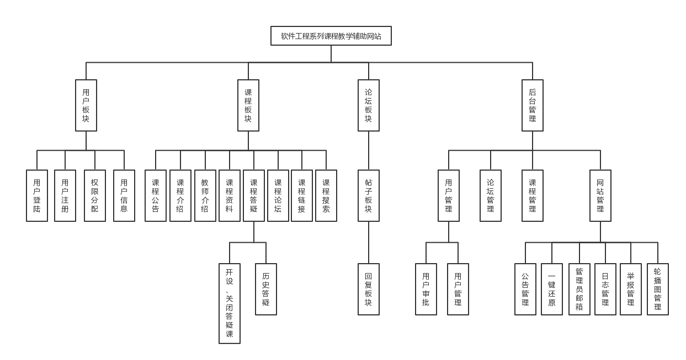

图1 系统框架图

# 2 总体设计

## 2.1 概述

### 2.1.1功能描述

系统包括的范围：用户板块，课程板块，论坛板块和后台管理四大模块。

### 2.1.2 运行环境

#### 2.1.2.1 软件环境

|  |  |
| --- | --- |
| 需求名称 | 详细要求 |
| 操作系统 | Linux各发行版，如Ubuntu，Cent OS，Debian |
| 浏览器 | IE9以上的浏览器，Chrome，Firefox浏览器 |
| HTTP服务器 | Apache，Ngnix等 |

#### 2.1.2.2 硬件环境

|  |  |
| --- | --- |
| 需求名称 | 详细要求 |
| CPU | X86架构的CPU，1GB/s以上的频率 |
| 内存 | 8G内存以上 |
| 硬盘 | 1TB |

### 2.1.3 开发环境

#### 2.1.3.1 开发机器软件环境

|  |  |
| --- | --- |
| 分类 | 名称 |
| 操作系统 | WIN10 |
| 数据库平台 | ORACLE |
| 开发平台 | ECLIPSE 2017版 |

#### 2.1.3.2 开发机器硬件环境

|  |  |
| --- | --- |
| 分类 | 配置 |
| 开发机器 | 2.4GHz CPU |
| 160G硬盘 |
| 8G内存 |

## 2.2 设计思想

### 2.2.1 系统构思

系统包括的范围：用户板块，课程板块，论坛板块和后台管理四大模块。

### 2.2.2 关键技术与算法

## 2.3 基本设计概念与处理流程

## 2.4 人工处理过程

需要手动输入数据、及窗口或菜单栏选项进行信息确认或者选择。

## 2.5 尚未解决的问题

无

# 3 接口设计

# 4 运行设计

# 5 系统数据结构设计

# 6 系统出错处理设计

## 6.1 出错信息

用户登陆/注册时出错信息直接在输入框旁显示，其它出错信息都用弹窗形式。

## 6.2 补救措施

故障出现后可能采取的变通措施，包括：

(1) 本系统安装在两个服务器上，即一个应用web服务器，一个备份web服务器。系统的数据库也同样安装在这两个服务器上。系统要求用户定期对应用服务器上的数据库进行备份，并把该备份数据同步至备份服务器上。并且保留原有的数据库备份文件至永久存储设备上。当应用服务器上的数据丢失时，可以通过备份服务器或者备份文件找回大部分的丢失数据。最后更新的一部分未进行备份的数据需要用户自己进行查找更新。

(2) 为了应对可能的数据库数据丢失问题，所以要求用户在向数据库中录入一些重要数据的时候，需要用户记录下来这些重要数据。

(3) 当应用服务器停止或者出现故障的时候，可以临时启用备份服务器，在此阶段内修复应用服务器。但要求时间阶段应当在一定的范围内，以防止备份服务器出现故障。而且在启用备份服务器前，需要备份被用服务器系统出错处理设计上的所有数据内容。

## 6.3 系统维护设计

(1) 在程序的开发过程中，为了确保程序能够安全正常的运行，我们在程序中加入了一些用于测试的代码。在程序完成后，要求不删除原有的测试代码，只是把这部分代码注掉。在以后，维护阶段程序出故障后，我们可以修改回来这些代码，以便能够更容易找到错误。

(2) 系统是分成一个个小模块进行编写的，在编写完成每个模块后，我们要求程序员，需要对每个模块进行测试，并且要求测试代码在一定的代码量范围内。当系统完成后，我们依然保留该部分测试代码，为以后的维护工作做好准备。